##### Отчет о Ресурсной Базе Государственное лесхозяйсвенное учреждение “Житковичский лесхоз»

Choose audit type here

www.sbp-cert.org

Версия 1.3

*Для получения дополнительной информации о рамной SBP и просмотра полного комплекта документации см. [www.sbp-cert.org](http://www.sbp-cert.org)*

*История документов*

*Версия 1.0: опубликована 26 марта 2015*

*Версия 1.1: опубликована 22 февраля 2016*

*Версия 1.2: опубликована 23 июня 2016*

*Версия 1.3: опубликована 14 января 2019; переиздано 3 апреля 2020 года*

*© Авторское право ограничено Sustainable Biomass Program 2020*

Содержание

1 Обзор 1

2 Описание Ресурсной базы 2

2.1 Общее описание 2

2.2 Предпринятые действия для продвижения сертификации среди поставщиков сырья 2

2.3 Программа отбора древесины полученной от рубок главного пользования 2

2.4 Диаграмма потоков входящего сырья с указанием типа сырья [деобязательно] 2

2.5 Количественное определение ресурсной базы 2

3 Требования для оценки Ресурсной базы 5

4 Оценка Ресурсной базы 6

4.1 Область оценки 6

4.2 Обоснование 6

4.3 Результаты оценки рисков 6

4.4 Результаты программы проверки поставщиков 6

4.5 Выводы 6

5 Процесс оценки Ресурсной базы 7

6 Консультации заинтересованных сторон 8

6.1 Ответ на комментарии заинтересованных сторон 8

7 Обзор первоначальной оценки рисков 9

8 Программа проверки поставщиков 10

8.1 Описание программы проверки поставщиков 10

8.2 Посещение площадок 10

8.3 Выводы программы проверки поставщиков 10

9 Меры по снижению уровня рисков 11

9.1 Меры по снижению уровня рисков 11

9.2 Мониторинг и результаты 11

10 Детальные результаты по индикаторам 12

11 Рецензия отчета 13

11.1 Экспертная оценка 13

11.2 Общественная или дополнительная оценка 13

12 Утверждение отчета 14

13 Обновления 15

13.1 Значительные изменения в ресурсной базе 15

13.2 Эффективность предыдущих мер по снижению уровня рисков 15

13.3 Новые уровни риска и меры по их снижению 15

13.4 Актуальные данные по сырью за последние 12 месяцев 15

13.5 Ожидаемые данные по сырью за последующие 12 месяцев 15

# Обзор

*На первой странице укажите следующую информацию:*

Название производителя: Государственное лесохозяйственное учреждение «Житковичский лесхоз»

Местоположение производителя: 247960, Гомельская область, г. Житковичи, ул. Октябрьская,62

Географичекое расположение: 52°13’2.16”N

27°49’52.69”E

Контактное лицо: Балбуцкая Валентина Ивановна, 247960, Гомельская область, г. Житковичи, ул. Октябрьская,62, Тел. 8(02353) 2-48-28 email: opp-leshoz@mail.ru

Веб-сайт компании: http://ztklestur.by/

Дата окончания отчета: 10/04/2020

Закрытие последнего аудита ОС: 24/04/2020

Название органа по сертификаци: NEPCon

Перевод с английского языка: Да

Используемые стандарты SBP: SBP Стандарт 2 «Проверка SBP-соответствующего сырья» (версия 1.0, 26 марта 2015)

SBP Стандарт 4 «Цепочка поставок» (версия 1.0, 26 марта 2015)

SBP Стандарт 5 «Сбор и передача данных» (версия 1.0, 26 марта 2015)

Веб-ссылка на используемые стандарты: <https://sbp-cert.org/documents/standards-documents/standards>

Региональная оценка рисков, одобренная SBP: не применимо

Веб-ссылка на SBE на сайте компании: не применимо

|  |  |  |  |  |
| --- | --- | --- | --- | --- |
| **Обозначьте текущую оценку в рамках цикла Ресурсной базы** | | | | |
| **Основная (начальная) оценка** | **Первое наблюдение** | **Второе наблюдение** | **Третье наблюдение** | **Четвертое наблюдение** |
| **Х** | **☐** | **☐** | **☐** | **☐** |

# Описание Ресурсной базы

## Общее описание

## 2.1.1 Лесные ресурсы Республики Беларусь

Лесной фонд Беларуси как совокупность всех лесов страны натурального и искусственного происхождения включает покрытые лесом земли, а также другие земли, предназначенные для нужд лесного хозяйства. Общая площадь лесного фонда составила 9,6 млн га, в том числе лесопокрытая (без прогалин, высечек, гарей) – 8,3 млн га. Лесистость территории Беларуси составляет около 40% (39,98%), что в целом для нашей страны можно считать оптимальным. Динамика представлена на рисунке.

Все без исключения леса имеют государственную форму собственности, частных лесов нет. Органами государственного управления лесами являются Министерство лесного хозяйства Республики Беларусь (88,0% площади), Управление делами Президента Республики Беларусь (7,9%), Министерство по чрезвычайным ситуациям (2,3%), Министерство обороны (0,9%), Национальная академия наук Беларуси (0,4%), Министерство образования (0,3%) и местные исполнительные и распорядительные органы (0,2%). Леса управляются 118 юридическими лицами, из них 98 находятся в ведомстве Министерства лесного хозяйства.

По состоянию на 2019 год покрытые лесом земли занимают 8 256,9 тыс. га, в том числе возможные для эксплуатации лесные земли – 6 527,6 тыс. га, или 79,1%. Общий запас насаждений – 1 807,9 млн. м3, из них возможные для эксплуатации – 1 469,4 млн. м 3 , или 81,3%.

Преобладающие леса – хвойные (59,2%). Среди хвойных лесов почти половину от покрытых лесом земель составляют насаждения сосны обыкновенной (49,7%). Насаждения с преобладанием ели составляют 9,5%, березы – 23,1%, ольхи – 10,6%, дуба – 3,5%, осины 2,3%. Часто в составе смешанных древостоев встречаются клен, ясень, липа, ивы, граб, ильмовые виды, однако доля насаждений с преобладанием этих аборигенных пород суммарно не превышает 1%. Местные лесные древесные породы, которые находятся под угрозой исчезновения – пихта белая и дуб скальный. Из редких формаций насаждений в последнее время значительно сократились площади ясеня обыкновенного из-за его массового усыхания. Интродуценты представлены в основном культурами лжетсуги, сосны кедровой сибирской, сосны Веймутовой, липы крупнолистной и дуба красного.

Возрастная структура лесов республики неравномерна и требует оптимизации: молодняков – 17,6%, средневозрастных – 41,8%, приспевающих – 25,0%, спелых и перестойных – 15,6%. Средний возраст лесных насаждений – 56 лет, средняя полнота – 0,71, средний запас древостоев – 219 м3/га. По основной породе, сосне обыкновенной, средний запас составляет 243 м3/га. Чистых насаждений (одна порода в составе) – 26,4%, преобладают 3 смешанные древостои с участием в составе 2–3 пород – 58,3%. Основные серии типов леса: мшистая, орляковая, папоротниковая, кисличная, черничная, долгомошная.

Структура представлена на рисунке.

В составе особо охраняемых природных территорий 1 205 тыс. га покрытых лесом земель (14,6%), в их числе: в Березинском биосферном заповеднике – 76,6 тыс. га, национальных парках – 270,9 тыс. га, заказниках республиканского и местного значения – 849,4 тыс. га, относятся к памятникам природы – 8,2 тыс. га.

Лесопользование в Беларуси осуществляется по принципу непрерывности и неистощительности; среднегодовые заготовки древесины составляют 10,0-11,2 млн.м3 в год, из них в порядке ведения рубок главного пользования (в спелых древостоях) – 4,3-4,5 млн.м3 (40 %), рубок ухода за лесом и санитарных рубок (о молодняках, средневозрастных и приспевающих насаждениях) - 5,4 млн.м3 (48 %) и прочих рубок - 1,0-1,3 млн.м3 древесины (12 %). Объемы рубок леса могут превысить 16 млн м3 2016-2020 гг. – 19 млн м3. Это, однако, не должно нанести экологического ущерба лесам, поскольку суммарный годовой прирост древесины в лесах Беларуси уже в настоящее время составляет около 25 млн. м3 в год и продолжает увеличиваться по мере роста лесистости и выравнивания возрастной структуры лесов. Режим лесопользования в первую очередь определяется размером расчетной лесосеки. В последние годы расчетная лесосека по рубкам главного пользования использовалась лишь на 70-80 %. Недоосвоение происходит в основном по мягколиственным породам, мелкотоварной древесине и в труднодоступных местах, где заготовки оказываются невыгодными. Применение древесины для энергетических нужд сдерживается отсутствием капитальных вложений. Среднегодовой объем лесопользования последних лет составлял всего 1,5-1,7 м3 древесины с 1 га покрытой лесом площади, что в 2,4 раза меньше ежегодного среднего прироста древесины – 3,6 м3/га.

## Лесная и деревообрабатывающая промышленность

В Беларуси лесная промышленность состоит из лесного хозяйства (13,5% всей продукции), деревообрабатывающего (69,5% всей продукции), целлюлозно-бумажного (16,4% всей продукции) секторов. Управление отраслью осуществляет Министерство лесного хозяйства. Исторически сложилось так, что лесопиление всегда было одним из самых существенных видов деятельности, где около 1500 субъектов хозяйствования, имеют лицензии на производство пиломатериалов. Большинство из них производство пиломатериалов в сочетании с механической деревообработкой (оконные и дверные блоки, деревянные каркасные дома) или заготовка древесины. Государственные лесохозяйственные учреждения («лесхозы») также владеют деревообрабатывающими цехами, где обрабатываются круглые лесоматериалы собственного производства.

В настоящий момент в Республике Беларусь сертифицировано 9,06 млн. га, получены 240 (338 компаний) сертификатов Цепи поставок.

## 2.1.2 Государственное лесохозяйственное учреждение «Житковичский лесхоз»

Ресурсная база Житковичский лесхоз является только собственная территория.

Леса – основной (зональный) тип растительности на территории Житковичского лесхоза. В состав лесхоза входят: Березнянское, Милевичское, Залютичское, Ляховичское, Хвойковское, Ленинское, Юркевичское, Беловское, Житковичское, Люденевичское, Береженское и лесопункт, цех переработки древесины и пеллетное производство. Государственное лесохозяйственное учреждение "Житковичский лесхоз" Гомельского производственного лесохозяйственного объединения расположено в западной части Гомельской области на территории Житковичского административного района. Общая площадь лесхоза составляет 117,8 тыс. га, в том числе лесопокрытой площадью – 96,8 тыс. га. В январе 2018 года в состав лесхоза принято Береженское лесничество с общей площадью 14 569 га.

Распределение по группам возраста: молодняки – 26,6%, средневозрастные – 39,8%, приспевающие – 21,4%, спелые и перестойные – 12,2 %.

Распределение по преобладающим породам: хвойные – 47,9%, твердолиственные – 5,0%, мягколиственные – 47.1%. В лесах лесхоза преобладают сосновые – 45861 га (47,5%), березовые – 29934 га (30,4%) и черноольховые насождения – 14708 га (15,2%).

На всех вырубленных площадях весной производится посадка лесных культур или участки оставляются для естественного заращивания. За всеми созданными насаждениями ежегодно проводится уход.

Основной целью ведения лесного хозяйства Государственного лесохозяйственного учреждения «Житковичский лесхоз» является организация непрерывного, устойчивого, неистощительного, экономически эффективного, многоцелевого, рационального экологически ответственного, социально ориентированного управления лесами и лесопользования для удовлетворения потребностей общества в сырьевых ресурсах леса с учётом сохранения и усиления экологических функций леса и сохранения биологического разнообразия лесных биоценозов.

На территории Житковичского лесхоза расположены особо охраняемые территории такие как биологические заказники местного значения «Туровский луг», «Залютичский», «Милевичский», гидрологический заказник «Булев Мох», республиканский заказник «Старый Жаден», ландшафтный заказник «Средняя Припять».

Большое значение в лесхозе уделяется сохранению редких и исчезающих видов растений и животных. На каждый вид этих растений и животных имеются охранные обязательства. Данные о редких видах занесены в паспорта обходов с указанием их местообитания. Лесхозом выполняются все необходимые мероприятия для обеспечения сохранности редких и исчезающих видов растений и животных.

Из животных, занесенных в Красную книгу РБ на территории Житковичского лесхоза обитают: Большой подорлик, Большая выпь и Луток.

На территории Житковичского лесхоза отсутствуют виды животных и растений, находящихся под угрозой исчезновения согласно СИТЕС (Конвенции о международной торговле видами дикой фауны и флоры, находящимися под угрозой исчезновения).

Для производства пеллет используются опилки от собственного производства (SBP compliant secondary feedstock).

Основными породами сырья являются:

- Сосна обыкновенная (Pinus silvestris) – 100%.

## Предпринятые действия для продвижения сертификации среди поставщиков сырья

Не применимо. Государственное лесохозяйственное учреждение «Житковичский лесхоз» использует только FSC-сертифицированную древесину, которая произрастает на территории лесхоза.

## Программа отбора древесины, полученной от рубок главного пользования

Государственное лесохозяйственное учреждение «Житковичский лесхоз» для производства топливных гранул использует только опилки (Sawdust) лесопиления и деревообработки собственного производства. Для теплогенерации используются отходы лесопиления (обапыл горбыльный и отходы строгания кромак (Slab and edgings)).

## Диаграмма потоков входящего сырья с указанием типа сырья [необязательно]

Государственное лесохозяйственное учреждение «Житковичский лесхоз» для производства топливных гранул использует только опилки (Sawdust) лесопиления и деревообработки собственного производства с заявлением FSC 100%, полученные из хвойных пород (на основании данных о переработке на заводе):

- 100% сосна обыкновенная (Pinus sylvestris).

|  |  |
| --- | --- |
| Шаг | Описание потока продукта и контрольных точек |
| 1 | Осуществление лесохозяйственной деятельности на собственной территории 100% FSC-сертифицированной |
| 2 | Производство распиленной древесины на территории собственных лесных участков 100% FSC-сертифицированных |
| 3 | Производство топливных гранул из опилок лесопиления и отходов деревообработки собственного производства |

## Количественное опредление ресурсной базы

Укажите показатели для базы снабжения, включая следующие. Если предоставляются оценки, они должны быть обоснованы.

Ресурсная база

a. Общая площадь ресурсной базы (га): 117773,0 га

b. Условия владения по типам (гa): 117773,0 га государственная собственность РБ

c. Лес по типам (га): 117773,0 га Умеренные

d. Лес по типу лесоуправления (га) 117773,0 га Управляемые естественные

e. Сертифицированные леса по схемам (га) 117773,0 га FSC

117773,0 га PEFC

Сырье

f. Общий объем сырья 12159 пл.м3 в год

g. Объем первичного сырья не применимо

h. Перечислите процент содержания первичного сырья (g), по следующим категориям.

Подразделите по SBP-утверждённой схеме лесоуправления

* + Сертифицированные по SBP-утвержденной схеме лесоуправления – 0%
  + Несертифицированные по SBP-утвержденной схеме лесоуправления - 0%

i. Перечислите все породы первичного сырья, включая научные названия – не применимо ( ).

j. Объем первичного сырья из первичных лесов: Не применимо 0 м3.

k. Приведите процент содержания первичного сырья из первичных лесов (i), по следующим категориям. Подразделите по SBP-утверждённой схеме лесоуправления:

- Первичное сырьё из первичных лесов, сертифицированных по SBP- утверждённой схеме лесоуправления – 0%.

- Первичное сырьё из первичных лесов, несертифицированных по SBP- утверждённой схеме лесоуправления – 0%.

l. Объём вторичного сырья: 12159 пл.м3 в год - опилки лесопиления и деревообработки собственного производства

m. Объём третичного сырья: Не применимо (0 м3).

# Требования для оценки Ресурсной базы

|  |  |
| --- | --- |
| **SBE выполнена** | **SBE не выполнена** |
| **☐** | **Х** |

Для производства SBP топливных гранул используется FSC-сертифицированная древесина, т.е. 100% всего объема производства гранул будет иметь заявление FSC 100%. Оценка ресурсной базы не требуется.

# Оценка ресурсной базы

## Область оценки

Не применимо.

## Обоснование

Не применимо.

## Результаты оценки рисков

Не применимо.

## Результаты программы проверки поставщиков

Не применимо.

## Выводы

Не применимо.

# Процесс оценки Ресурсной базы

Не применимо.

# Консультации заинтересованных сторон

Не применимо.

## Ответ на комментарии заинтересованных сторон

Не применимо.

# Обзор первичной оценки рисков

Не применимо.

# Программа проверки поставщиков

## Описание программы проверки поставщиков

Не применимо.

## Посещение площадок

Не применимо.

## Выводы программы проверки поставщиков

Не применимо.

# Меры по снижению уровня рисков

## Меры по снижению уровня риска

Не применимо.

## Мониторинг и результаты

Не применимо.

# Детальные результаты по индикаторам

Не применимо.

# Рецензия отчета

## Экспертная оценка

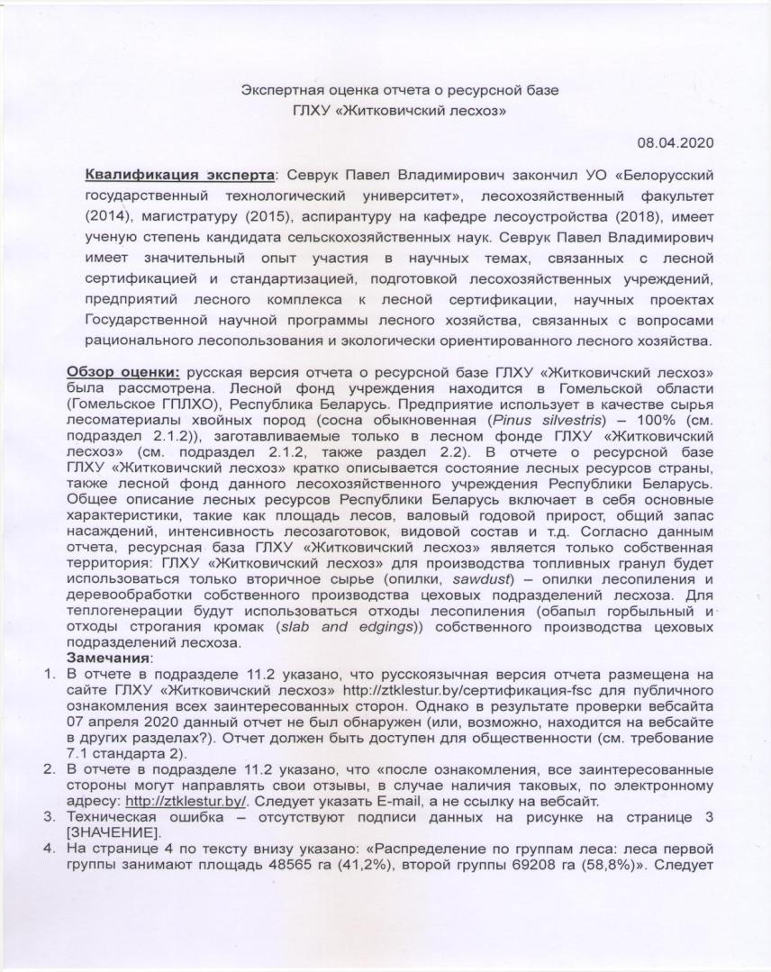

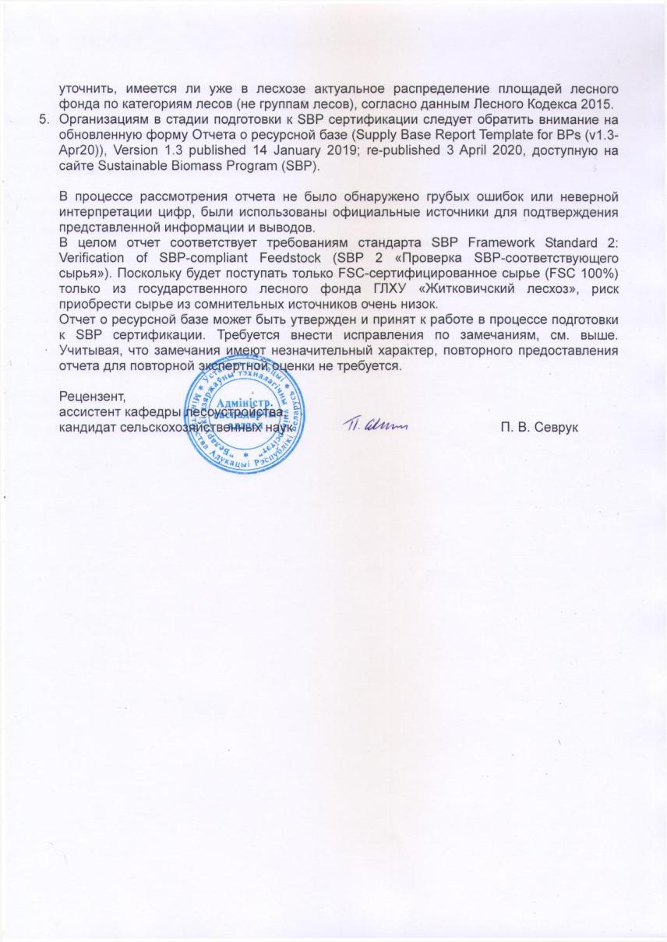

## Общественная или дополнительная оценка

Русскоязычная версия отчета размещена на сайте Житковичский лесхоз http://ztklestur.by/сертификация-fsc для публичного ознакомления всех заинтересованных сторон.

После ознакомления, все заинтересованные стороны могут направлять свои отзывы, в случае наличия таковых, по электронному адресу: opp-leshoz@mail.ru.

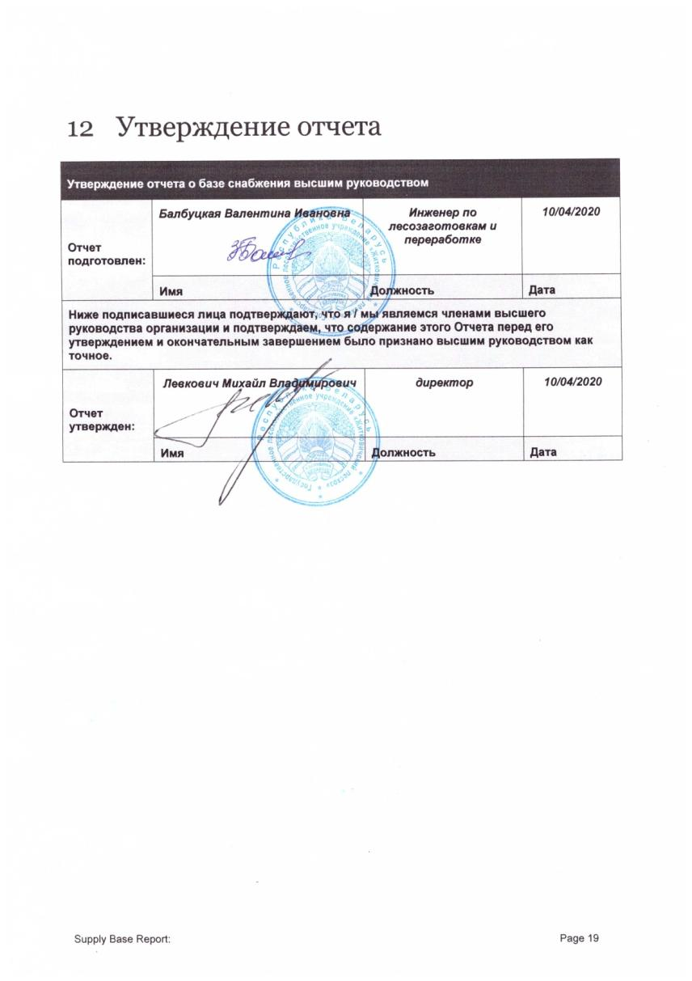

# 13 Обновления

Не применимо.

## 13.1 Значительные изменения в ресурсной базе

Не применимо.

## 13.2 Эффективность предыдущих мер по снижению уровня риска

Не применимо.

## 13.3 Новые уровни риска и меры по их снижению

Не применимо.

## 13.4 Актуальные данные по сырью за последние 12 месяцев

12159 м3 за год, смотреть более детально в п.2.5.

## 13.5 Ожидаемые данные по сырью

Вторичное сырье - 15 000 пл.м3 опилок.